Ontwerp een interface voor een smart-TV

Jochem Veldman - 11324694

Wesley Teunissen - 11040246

Joy Tengker - 10634185

Noureddine Tighadouini - 11322934

**Concept**

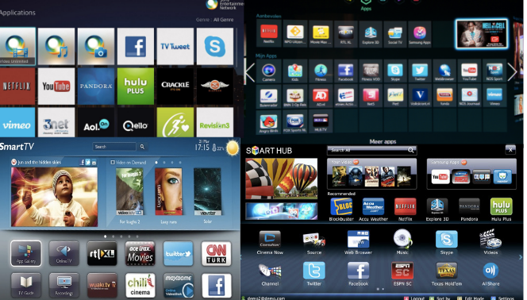

Vroeger was een tv die op het internet kon een dure aankoop. Tegenwoordig worden er bijna geen tv’s zonder internetaansluiting verkocht. Deze zogeheten smart-tv’s zijn volgens een artikel van tweakers.net (Wokke, 2017) in ongeveer 35% van de Nederlandse huishoudens aanwezig. Binnen deze grote hoeveelheid van smart-tv’s zijn er veel verschillende interfaces. Dit zorgt dan ook voor grote verwarring bij gebruikers. Om meer problemen te vinden zijn er een aantal user tests gedaan:

* De interface van de smart-tv toont alleen iconen of het logo van het merk. Er staat geen tekst bij deze afbeeldingen. Dit is belemmerend als je een app zoekt of als je een app voor het eerst gebruikt.
* De interface is overweldigend. Er zijn heel veel opties. Hierdoor is navigeren door de interface erg lastig.
* De interface neemt het hele beeld in beslag. Deze grote is erg vervelend.
* Er zijn veel overbodige apps. Hierdoor ben je het overzicht snel kwijt.
* De interface reageert traag.
* De meeste interfaces zijn interactief maar interactie is erg lastig.

Ook is uit beide persona’s, zie bijlage, op te maken dat een nieuwe interface simpeler moet. Om meteen het probleem op te lossen van de verschillende interfaces zal er in dit project een universele interface ontwikkeld worden. Er is zowel uit de user stories en de persona’s op te maken dat de huidige interface van een smart-tv teveel informatie aanbied. Om de interface simpel te houden zal ons ontwerp niet het volledige scherm in beslag nemen. Als de interface van de smart-tv wordt geselecteerd zal het huidige tv programma op pauze worden gezet. Hierna verschijnt er onderaan een balk met vijf keuzes. Deze keuzes worden weergegeven met tekst omdat uit de user stories is op te maken dat alleen iconen vervelend zijn. Elk van deze vijf keuzes representeert een groep. Als een van de basis keuzes wordt gekozen zal er een uitklapbaar menu geopend worden met alle keuzes die horen bij deze basis keuze. De eerste basis keuze is ‘video’. Deze zal bij het openen van de interface altijd geselecteerd zijn. Als er daarna een andere basis keuze gemaakt wordt zal het menu van ‘video’ inklappen en zal het menu van de gemaakte basis keuze uitklappen. Dit in- en uitklappen wordt gedaan om de interface overzichtelijk te houden.

**Interactie ontwerp**

In de onderstaande plaatjes is te zien wat de interactie is. In dit gedeelte worden alle verbindingen toegelicht.

Als eerste is het belangrijk om te weten dat standaard ingesteld is dat wanneer de smart-tv modus wordt aangeroepen dat hetgeen dat bekeken wordt op pauze gaat. Bij de instellingen kan dit aangepast worden. Vaak is het zo dat wanneer er iets gezocht moet worden, of als er een andere functie aangeroepen, dat er vergeten wordt dat hetgeen dat gekeken wordt nog verder gaat. Gezien interactieve tv steeds meer vanzelfsprekend is, is dit makkelijk te bereiken. Bij de andere applicaties zoals Youtube en Netflix is dit ook al mogelijk.

Zodra de smart-tv modus wordt aangeroepen verschijnt er onderin het scherm een balk met opties. Deze opties zijn bewust onderaan geplaatst zodat er een duidelijk overzicht is van alles wat de gebruiker kan. We wilde zoveel mogelijk opties in de eerste instantie op het scherm laten zien zodat er niet veel schermen langs gegaan moeten worden. Dit bespaart tijd en gezien er veel opties zijn die bij de instelling veranderd kunnen worden die de meeste gebruikers niet gebruiken.

Alle meest gebruikte opties zijn in het eerste menu weergegeven. Dit zijn alle video applicaties, muziek applicaties, apparaten toevoegen en internet applicaties. Ook zijn de instelling ook meteen toegankelijk vanaf het eerste scherm.

Tot slot is er een widget optie beschikbaar die hetzelfde werkt als die van Apple. Als de widgets worden geopend verschijnt eerst het kleine scherm met alle widgets die zijn toegevoegd. Vervolgens is er ook een optie om het widget scherm aan te passen met een edit knop. Dan verschijnen alle mogelijke widgets op het scherm en wordt wederom hetgeen dat bekeken wordt op pauze gezet.

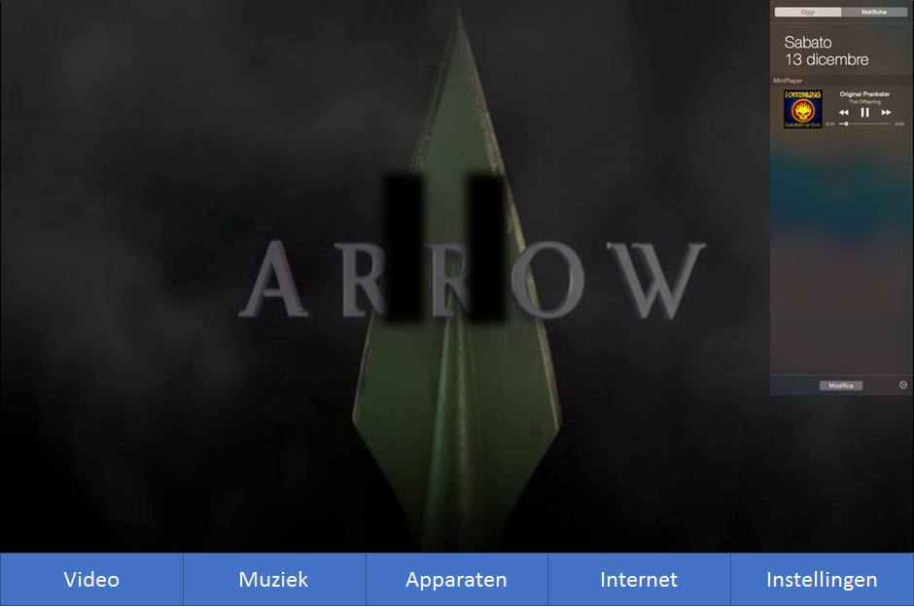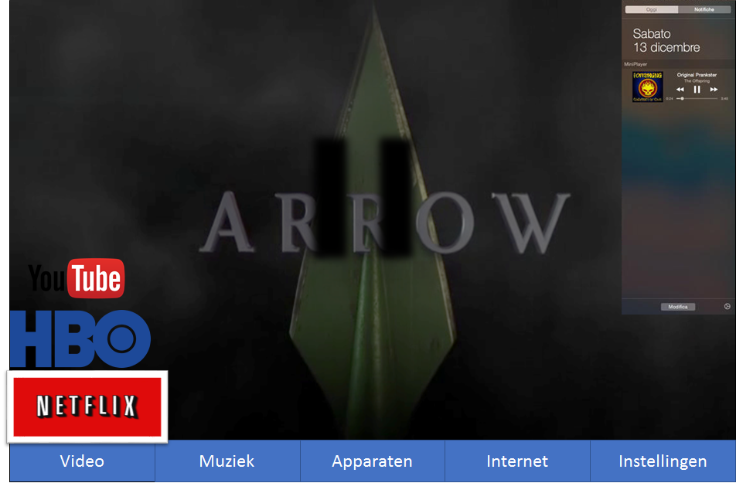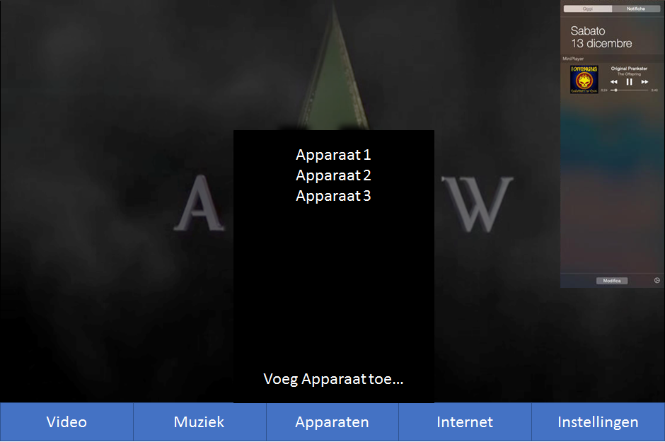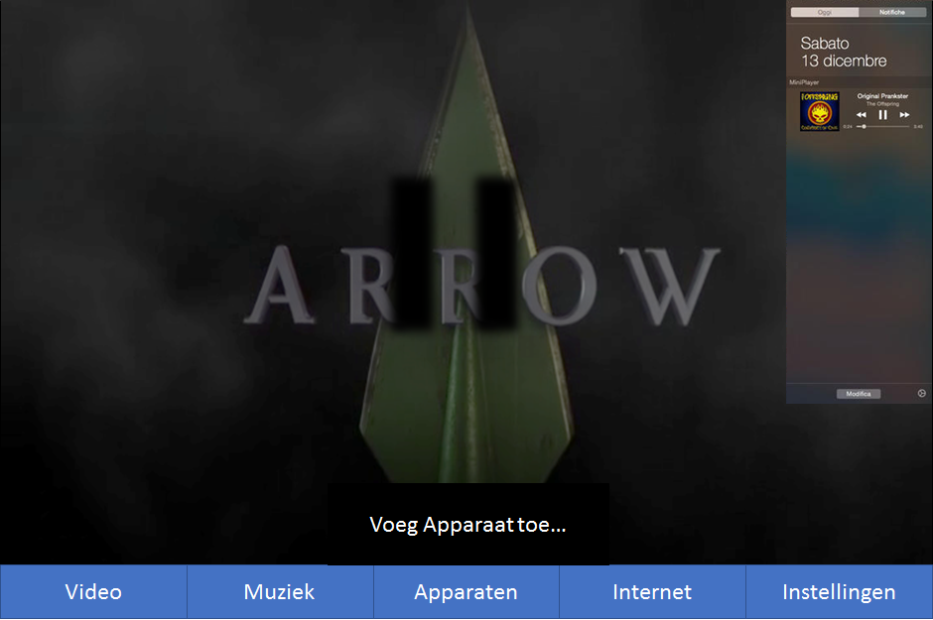Als er op optie wordt gedrukt dan verschijnen de applicaties of opties die daaronder vallen op het scherm boven de optie waarop geklikt is, zodat duidelijk is in welk submenu de gebruiker zich bevindt. Als de gebruiker terug wilt naar hetgeen dat bekeken wordt dan kan er of op een terug knop gedrukt worden, of met de pijltoetsen richting het hoofdscherm navigeren.  
  
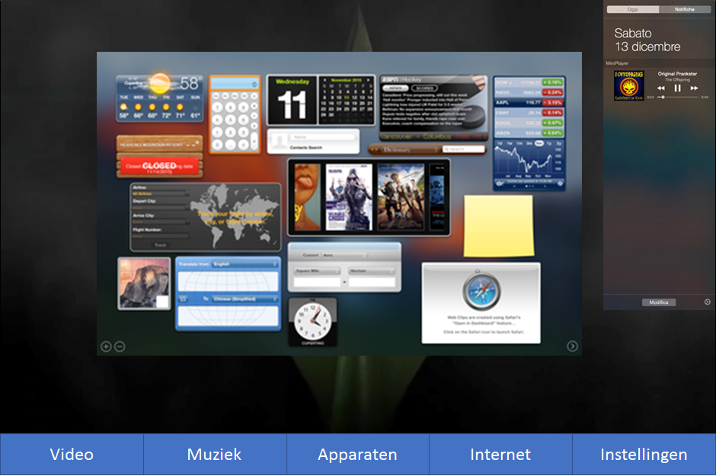

**Grafisch ontwerp**

Tijdens het maken van het daadwerkelijke grafische ontwerp ben ik vooral gaan nadenken over gebruiksgemak. De smart-tv knop moet een makkelijk te bedienen omgeving worden. Alles moet in een oogopslag duidelijk te vinden zijn. De door de interactie ontwerper gemaakte wireframes hielpen bij het maken van deze gebruiksvriendelijke interface. Ik heb gekozen om de 5 categorieën te onderscheiden door iconen. In een eerder ontwerp waren de categorieën allemaal aangeduid via hun bijbehorende namen (zoals bij de interactie ontwerpen te zien is). Deze manier zorgde voor een amateuristisch ontwerp. De iconen die ik heb gebruikt om de tekst te vervangen zijn goed van elkaar te onderscheiden en zeer duidelijk. Ik heb express ruimte tussen de de iconen gelaten (de grijze gebieden) om duidelijk te maken dat deze iconen een nieuwe pop up met apps geven. Er is in dit ontwerp dus gekozen om weinig tot geen tekst weer te geven. Alleen in het widget menu (rechtsboven) is tekst te zien. Deze is in het voorbeeld direct overgenomen van het menu dat beschikbaar is op Mac computers.

Het belangrijkste aan mijn ontwerp zijn de felle opvallende kleuren van alle iconen en het naar voren springen van de apps. Zodra je naar de smart omgeving van je tv toe gaat, gaat hetgeen je op dat moment kijkt op pauze en vervaagd een beetje. Dit legt extra nadruk op de smart interface die het beeld overlapt. Er verschijnt een groot pauze icoon (de twee rechthoekige balken) om duidelijk te maken dat het beeld op pauze staat. Het eerste menu (dit is standaard video) komt omhoog en de eerste app wordt iets breder en krijgt een zwarte omlijsting. Dit legt extra nadruk op de huidige positie van de gebruiker. Ik heb gekozen voor een over het algemeen zwarte omlijsting bij alle elementen in het ontwerp. De meeste zwarte lijnen zijn echter wel doorzichtig. Dit geeft een levendige en moderne sfeer. De omlijsting om de huidige app is echter wel puur zwart. Dit zorgt voor extra aandacht.

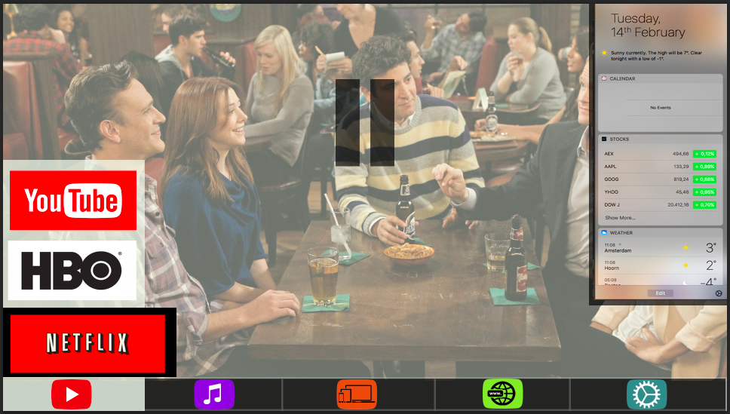

Als je schakelt naar een volgende app in dezelfde categorie wordt deze breder met een zwarte omlijsting en de vorige app weer smaller. Ga je naar een nieuwe categorie zoals in het plaatje hieronder te zien is, dan gaat de vorige categorie in een vegende beweging naar beneden en de nieuwe categorie komt ook met een vegende beweging omhoog. Dit geeft zoals andere elementen een levendige en moderne indruk.

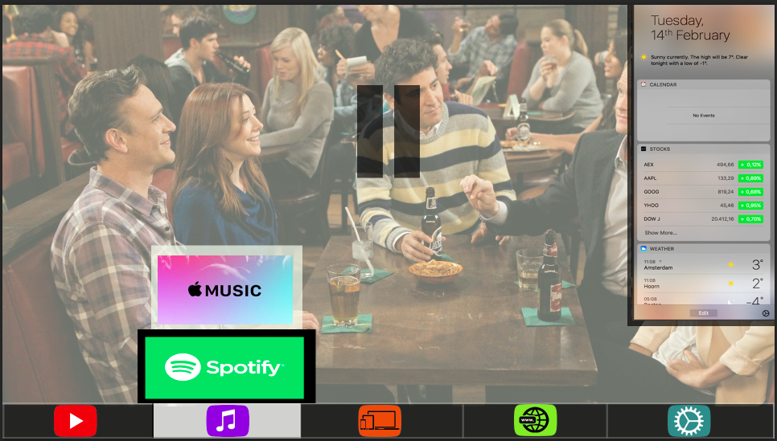

**Technisch**

Om de smart-tv te kunnen gebruiken gaan we ervanuit dat de gebruiker een digitale ontvanger/decoder of set-top box heeft en een kabelaansluiting. Dat kan een coax kabel, DSL of glasvezel zijn. Ook moet de gebruiker een goed werkende afstandsbediening hebben. Aangezien vrijwel alle eigenaars van een smart-tv hierover beschikken gaan we ervanuit dat dit geen problemen zou kunnen vormen.

De interface van de smart-tv kan gebruikt worden op het moment dat de gebruiker een tv-programma aan het kijken is. Op het moment dat de smart-tv interface geopend wordt, pauzeert het programma. Dit kan alleen met behulp van interactieve tv. Om de smart-tv op deze manier te kunnen gebruiken moet de gebruiker wel een recorder hebben (of een interactieve HD recorder als men in hoge kwaliteit tv wil kijken), maar deze krijgen de meesten al als welkomstgeschenk bij hun nieuwe provider, dus ook hierin voorzien wij geen problemen. Mochten gebruikers geen recorder hebben, dan laten we het beeld gewoon doorlopen als de smart-tv interface geopend is.

De interface die wij gemaakt hebben is voor een universele smart-tv. Dit houdt in dat we zowel Apple apps als andere apps op de smart-tv aanbieden. We gaan er in ons ontwerp vanuit dat Apple mee zal werken aan deze smart -tv, maar het zou natuurlijk kunnen voorkomen dat ze dit weigeren. Indien dat het geval is, kan ervoor gekozen worden om twee versies te maken: een Apple versie waar apps als iTunes in zitten of een versie waar dergelijke Apple apps niet in zitten. Aangezien er voor elke Apple app wel een alternatief is (bijvoorbeeld Spotify in plaats van iTunes) kan de gebruiker ook bij een niet-Apple versie genieten van alle functies. Iemand die de voorkeur geeft aan iTunes zouden wij aanraden voor de Apple versie te gaan.

Eén van de mogelijkheden in onze interface is om apparaten te koppelen aan de smart-tv. Dit willen wij doen met behulp van Wi-Fi Direct. Met Wi-Fi Direct kunnen gebruikers apparaten in de buurt met de smart-tv verbinden zonder dat er een bestaand Wi-Fi-netwerk nodig is. Deze techniek is tegenwoordig standaard in smart-tv’s ingebouwd. Dit systeem werkt hetzelfde als Bluetooth, maar is veel sneller. Met Wi-Fi Direct kunnen gebruikers makkelijk filmpjes en foto’s van hun tablet, smartphone of camera op de smart-tv afspelen of bijvoorbeeld draadloos tegen elkaar gamen. Hiervoor heeft de gebruiker geen wachtwoorden en geen modem nodig.

Het kan af en toe voorkomen dat er een melding verschijnt om updates te installeren. Wij willen de gebruiker hiervoor de mogelijkheid geven om de update te installeren of de update later te installeren. De laatste optie kan de gebruiker zo lang uitstellen dat hij/zij de update uiteindelijk niet installeert indien gewenst. Maar dit zou uiteindelijk problemen kunnen vormen waardoor de interface trager werkt. Om deze problemen te voorkomen willen we de gebruiker niet de optie geven om de update niet te installeren, maar alleen de mogelijkheid bieden om deze update later te installeren.

Een probleem dat zou kunnen optreden is dat er een storing bij de server plaatsvindt waardoor de gebruiker geen apps als Netflix en Youtube meer kan gebruiken. Een oplossing hiervoor is het veranderen van het IP adres bij Instellingen. (Aldershoff, 2015) Zodra men dit adres wijzigt, heeft men geen last meer van de storingen van de server. Dit is alleen raadzaam om te doen als de storing niet snel door de server verholpen kan worden. Een ander probleem zou kunnen zijn dat de smart-tv erg traag werkt. Dit probleem zou opgelost kunnen worden door de tv te resetten, ervoor te zorgen dat alle updates geïnstalleerd zijn of het DNS adres van de server aan te passen. Als dit allemaal niet werkt, is het raadzaam dat de gebruiker contact opneemt met de server.

**Bronnen**

Aldershoff, Jan Willem. (2015, 26 feburari). “Users fix Samsung Smart TV down time themselves – Two workarounds known.” Myce.com.<http://www.myce.com/news/users-fix-samsung-smart-tv-time-two-workarounds-known-75148> (Geraadpleegd op 14 februari 2017)

Wokke, A. (2017, 19 januari). “GfK: aantal Nederlanders met smart-tv is ongeveer gelijk gebleven.” Tweakers.net. <https://tweakers.net/nieuws/120249/gfk-aantal-nederlanders-met-smart-tv-is-ongeveer-gelijk-gebleven.html> (Geraadpleegd op 14 februari 2017)

Carter, Jamie. (2016, 5 mei). “The 5 best Smart TV platforms in the world 2016.” Techradar.com

<http://www.techradar.com/news/television/6-best-smart-tv-platforms-in-the-world-today-1120795> (Geraadpleegd op 14 februari 2017)

**Bijlagen**

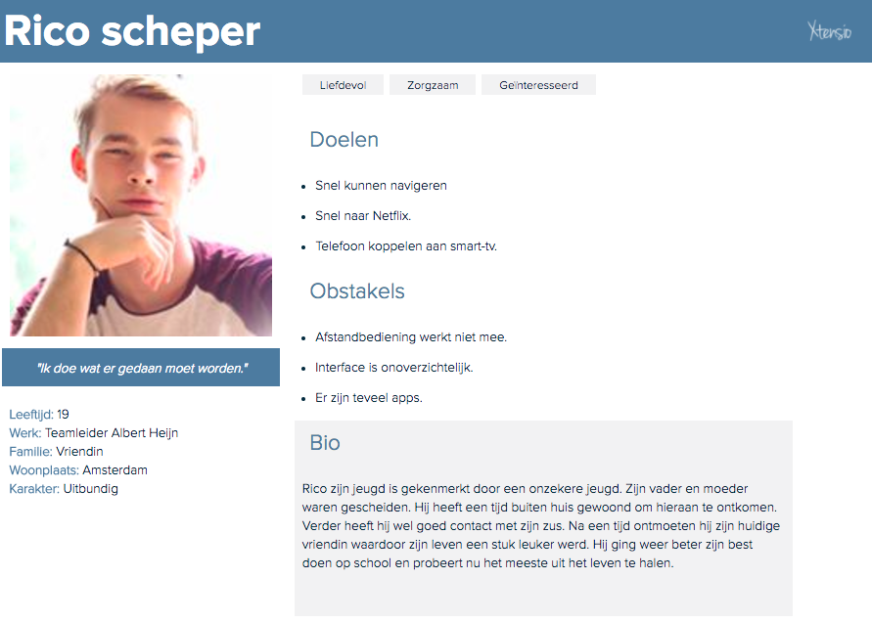**Persona 1**

**Persona 2**

